- OBJETIVO

Construir los argumentos técnicos y brindar apoyo para la defensa de los intereses comerciales de los exportadores colombianos investigados por prácticas desleales o salvaguardias ante terceros países.

- ALCANCE

Inicia con la notificación del tercer país ante el Ministerio a través de las direcciones de Relaciones Comerciales e Integración Económica, finaliza con el acompañamiento técnico al exportador colombiano investigado. Aplica a los exportadores colombianos investigados por prácticas desleales y salvaguardias.

- DEFINICIONES

Audiencia pública: Es un procedimiento en el que las partes interesadas (importadores, exportadores, productores nacionales) pueden presentar argumentos, datos y pruebas sobre el caso bajo investigación, ya sea de dumping, subvenciones o salvaguardias, para defender sus tesis y refutar la información de los demás intervinientes.

Dumping: Se considerará que un producto es objeto de dumping, es decir, que se introduce en el mercado de otro país a un precio inferior a su valor normal, cuando su precio de exportación al exportarse de un país a otro sea menor que el precio comparable, en el curso de operaciones comerciales normales, de un producto similar destinado al consumo en el país exportador.

Producto similar: Es un producto idéntico, es decir, igual en todos los aspectos al producto considerado de que se trate, o, cuando no exista ese producto, otro producto que, aunque no sea igual en todos los aspectos, tenga características muy parecidas a las del producto considerado. Para efectos de probar la similitud, se podrá considerar las características físicas y químicas, los criterios de materias primas empleadas, proceso de manufacturación o producción, canales de distribución, clasificación arancelaria, ente otros.

Salvaguardia: Consiste en una limitación temporal de las importaciones, que puede tomar la forma de un arancel o una restricción cuantitativa y ser aplicada para prevenir o reparar el daño grave o la amenaza de daño grave a una rama de la producción nacional, así como facilitar su ajuste a las condiciones de competencia con el mercado internacional. Estas medidas deben ser apropiadas para facilitar el ajuste económico de la rama de producción, de tal manera que se logren beneficios económicos y sociales superiores a los costos que se deriven de la medida.

Subvenciones: Se considera que existe una subvención cuando se otorgue un beneficio i) mediante una contribución financiera del gobierno, cualquier organismo público en el territorio del país de origen independientemente de su procedencia o de un órgano privado encomendado o dirigido por el gobierno; o ii) mediante alguna forma de sostenimiento de los ingresos o de los precios en el sentido previsto en el Artículo XVI del Acuerdo General sobre Aranceles Aduaneros y Comercio del GATT de 1994.

- GENERALIDADES

  - Normatividad

- Mediante el Decreto 210 del 3 de febrero de 2003 se determinan los objetivos y la estructura orgánica del MinCIT y se dictan otras disposiciones, en el artículo 21, numeral 4, hace referencia a la función de "Dar orientación a los exportadores colombianos que sean investigados en el exterior por prácticas comerciales desleales o por salvaguardias...".
- Acuerdo relativo a la aplicación del artículo VI del Acuerdo General sobre Aranceles Aduaneros y Comercio 1994 (Acuerdo Antidumping) de la Organización Mundial de Comercio – OMC
- Acuerdo sobre subvenciones y medidas compensatorias de la Organización Mundial de Comercio – OMC
- Acuerdo sobre Salvaguardias de la Organización Mundial de Comercio – OMC
- Disposiciones pertinentes del GATT 1994 de la Organización Mundial de Comercio – OMC
4.2 Información de ayuda y soporte al trámite
La documentación relativa al procedimiento para brindar apoyo al exportador colombiano investigado se encuentra disponible en la página WEB del Ministerio, a través de la: "Guía de Instrumentos de Defensa Comercial para Exportadores Colombianos". La Subdirección de Prácticas Comerciales brinda adicionalmente, orientación personalizada, telefónica y/o a través de correo electrónico.
4.3 Tiempos de ejecución.
Por la naturaleza de este procedimiento no se han estimado tiempos para las diferentes actividades del procedimiento, dado que pueden variar de acuerdo con las reglamentaciones de los distintos países que investigan a los exportadores colombianos.

4.4. Riesgos
* Los riesgos del proceso se encuentran documentados en la matriz de riesgos institucionales.
* Los controles aplicables a cada riesgo se relacionan en las actividades descritas en los documentos y se identifican por medio del código del control.

- DIAGRAMA DE FLUJO
(A continuación, se visualiza de manera gráfica y secuencial las actividades descritas en el numeral 6)

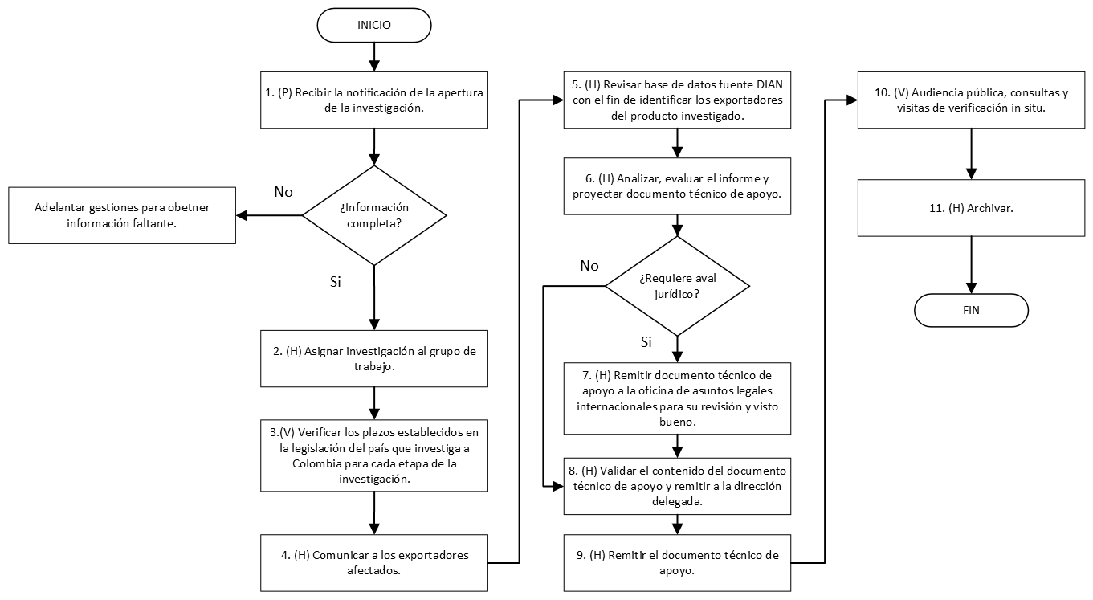

- DESCRIPCIÓN DE ACTIVIDADES
(A continuación, se detallan las actividades graficadas en el numeral 5)

No. | ACTIVIDAD | RESPONSABLE(S) | DESCRIPCIÓN | EVIDENCIA
1 | (P) Recibir la notificación de la apertura de la investigación | Ministro, Viceministro | La embajada o representación diplomática del país remite al MinCIT copia de la notificación correspondiente a los productos investigados y empresas colombianas involucradas, y el estudio técnico que las soporta.  Nota 1. El Ministro o Viceministro delega la defensa del país en la Dirección correspondiente y esta a su vez en la Subdirección de Prácticas Comerciales, remitiéndole los documentos pertinentes.  Nota 2. Si la información de las empresas colombianas involucradas y el informe técnico no vienen en la documentación, se adelantaran las gestiones pertinentes para obtener la citada información. | Oficios Notificación y Anexos; correo electrónico
2 | (H) Asignar investigación al grupo de trabajo | Subdirector de Prácticas Comerciales | Verificados los tiempos para presentar el documento técnico de apoyo y conocidas las condiciones generales del caso a partir de los documentos remitidos a la Subdirección de Prácticas Comerciales, se asigna al Grupo Salvaguardias, Aranceles y Comercio Exterior o al Grupo Dumping y Subvenciones, según se trate de salvaguardia o medidas antidumping o compensatorias. | Oficios Notificación y Anexos
3 | (V) Verificar los plazos establecidos en la legislación del país que investiga a Colombia para cada etapa de la investigación | Profesional Universitario y/o Profesional Especializado | Punto de control del riesgo  Control AP-R6 | Notificación
4 | (H) Comunicar a los exportadores afectados | Ministro, Viceministro, Subdirector(a) Prácticas Comerciales | El Grupo de trabajo elabora oficio y/o correo electrónico dirigido al o los exportadores afectados con la medida o investigación, informando del inicio de la misma y de las condiciones de apoyo por parte del MinCIT. | Oficios
5 | (H) Revisar base de datos fuente DIAN con el fin de identificar los exportadores del producto investigado | Profesional Universitario y/o Profesional Especializado | Realizar revisión en la base de datos fuente DIAN con el fin de identificar los exportadores del producto investigado. | Base de datos
6 | (H) Analizar, evaluar el informe y proyectar documento técnico de apoyo. | Coordinador grupo dumping y subvenciones , Coordinador de grupo salvaguardias aranceles y comercio exterior | Verificando los argumentos y los flujos de comercio, se adelanta la evaluación del informe técnico de la investigación respectiva y se proyectan los análisis técnicos y jurídicos pertinentes.  Nota 1. El documento técnico de apoyo recoge argumentos técnicos y jurídicos en contra de la aplicación de la medida a las exportaciones Colombianas  Nota 2. El documento técnico de apoyo sustenta la defensa de los intereses comerciales de los colombianos en el exterior  Nota 3. El documento puede requerir del aval jurídico de la Oficina de Asuntos Legales Internacionales, en cuyo caso se coordinarán las actividades requeridas. | Documento Técnico de Apoyo
7 | (H) Remitir documento técnico de apoyo a la oficina de asuntos legales internacionales para su revisión y visto bueno. | Subdirector(a) Prácticas Comerciales | Punto de control del riesgo  Aplica cuando se requiera aval jurídico de la Oficina de Asuntos Legales Internacionales, en cuyo caso se coordinarán las actividades requeridas.  Control AP-R6 | Memorando electrónico, Correo electrónico
8 | (H) Validar el contenido del documento técnico de apoyo y remitir a la dirección delegada | Subdirector de Prácticas Comerciales | Evaluada la conveniencia del documento técnico de apoyo y si los elementos del mismo son suficientes, remite el documento a la Dirección delegada como órganos de enlace con los países que están investigando a Colombia. | Memorando electrónico, Correo electrónico
9 | (H) Remitir el documento técnico de apoyo | Dirección Delegada o Subdirección de Prácticas Comerciales | Coordina que el documento técnico de apoyo sea enviado mediante oficio firmado por el Viceministro de Comercio o Ministro. | Oficios
10 | (V) Audiencia pública, consultas y visitas de verificación in situ | Subdirector de Prácticas Comerciales | Si se requiere se coordinará con el o los exportadores para exponer sus tesis o argumentos refutatorios relativos a las investigaciones o controvertir las pruebas aportadas y practicadas en estas. | Oficios
11 | (H) Archivar | Profesional Universitario | Se pasa la documentación para ser archivada en el expediente correspondiente, según lo contemplado en el procedimiento de archivo y según la norma del Archivo General de la Nación. | FUID (Formato Único de Inventario Documental)

- FORMATOS DEL PROCEDIMIENTO

No. | CODIGO | NOMBRE DEL FORMATO
1 | No aplica | Memorando
2 | No aplica | Oficio
3 | No aplica | Documento Técnico de Apoyo
4 | No aplica | Correo electrónico
5 | No aplica | Base de datos
6 | No aplica | Oficios externos, Notificación y Anexos

- HISTORIAL DE CAMBIOS

FECHA | VERSIÓN | DESCRIPCIÓN DEL CAMBIO
12/06/2026 | 0 | Primera versión del documento para el nuevo mapa de procesos.  Código anterior: AP-PR-005 V09.  Se realizo revisión y ajuste de actividades e inclusión de diagrama de flujo

- FLUJO DE APROBACIÓN

ELABORÓ |  | APOYO OAPS |  | REVISÓ |  | APROBÓ
Nombre: | Daniela Rodríguez | Nombre: | Andres Torres | Nombre: | Carlos Camacho | Nombre: | Nubia López
Cargo: | Profesional Universitario | Cargo: | Contratista OAPS | Cargo: | Coordinador Grupo Salvaguardias, Aranceles y Comercio Exterior | Cargo: | Subdirectora de Prácticas Comerciales

